Помидорлар күп итеп уңыш бирсен өчен нишләргә?

Безнең якларда һава торышы һәрчак яхшы булмый, җәе дә кызу тормый.
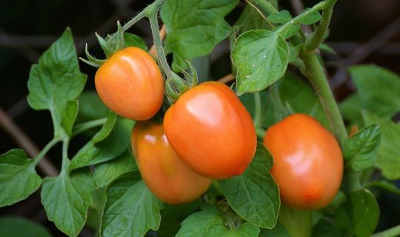

Помидор яхшы уңыш бирсен өчен аның бала үсентеләрен — үги бәбәкләрен (пасынок), ян ботакларын (прищипывание) өзеп ташларга кирәк.
Шушы ике процедураны үтәсәң, помидорлар зурая, куакта торган килеш кызара башлый.
Үги бәбәкләрне өзәр өчен яндагы ботаклар 3-6 см га кадәр үсәргә тиеш. Бәбәкләрне өзгәндә 3 см биеклектәге бүкәннәр калдырыгыз, шулай калмаса бу урында кабат үги бәбәк үсәр.
Помидор уңышы яхшы булсын өчен төп ботакта бишкә якын тәлгәш калдыралар, яндагы ботакта дүртләп тәлгәш була ала. Чәчәк атканнан соң, ботакның иң өскесенең башын өзеп алалар.
Биек үсә торган помидор куакларында бер генә төп ботак калдыру хәерле, тәбәнәк куакларда ике ботак калсын, артыгын калдыру кирәкми.
06.07.2020 ел

